ТЕХНИЧЕСКИЙ КОДЕКС  УСТАНОВИВШЕЙСЯ ПРАКТИКИ | ТКП/ОР_223

ПОРЯДОК ОРГАНИЗАЦИИ ЦЕНТРОВ ОБСЛУЖИВАНИЯ ВЫЗОВОВ С ИСПОЛЬЗОВАНИЕМ ТИПОВЫХ
ТЕХНОЛОГИЙ

ПАРАДАК АРГАНIЗАЦЫİ ЦЭНТРАЎ АБСЛУГОЎВАННЯ ВЫЗАВАЎ З ВЫКАРЫСТАННЕМ ТЫПАВЫХ ТЭХНАЛОГİЙ

Настоящий проект ТКП не подлежит применению до его утверждения

Минсвязи

Минск

УДК МКС 33.020 КП 02
Ключевые слова: услуги справочно-информационные, центр обслуживания вызовов, телефонный центр обслуживания вызовов, мультимедийный центр обслуживания вызовов, проектирование, расчет

Предисловие

Цели, основные принципы, положения по государственному регулированию и управлению в области технического нормирования и стандартизации установлены Законом Республики Беларусь «О техническом нормировании и стандартизации».
1 РАЗРАБОТАН И ВНЕСЕН открытым акционерным обществом "Гипросвязь" (ОАО «Гипросвязь»)
2 УТВЕРЖДЕН И ВВЕДЕН В ДЕЙСТВИЕ приказом Министерства связи и информатизации Республики Беларусь от __ _________ ______ г. №____
3 ВЗАМЕН ТКП 223-2010

Настоящий технический кодекс установившейся практики не может быть тиражирован и распространен без разрешения Министерства связи и информатизации Республики Беларусь

Издан на русском языке

Содержание

1 | Область применения………………………………………………………………………………….
2 | Нормативные ссылки………………………………………………………...……………………….
3 | Термины и определения …………………………………………………………………………..
4 | Обозначения и сокращения……………………………………………………………………….
5 | Организация центров обслуживания вызовов справочно-информационных служб и  служб технической поддержки………………………………………………………...…...……..
5.1 | Состав услуг…………………………………………………………………………...…………..…
5.2 | Способы организации доступа к ЦОВ…………………………………………………………..
5.3 | Принципы организации доступа к ЦОВ ……………………………………………………….…..
5.4 | Выбор вариантов оказания справочно-информационных услуг и услуг технической  поддержки на базе центра обслуживания вызовов………………………………..……….…
6 | Проектирование и внедрение центров обслуживания вызовов…………………..…………..
6.1 | Общие положения …………………………………………………………………………………….
6.2 | Структурные схемы построения центров обслуживания вызовов……………………….….
6.3 | Общий алгоритм работы телефонного центра обслуживания вызовов ……………….…..
6.4 | Общий алгоритм работы мультимедийного центра обслуживания вызовов…………..…...
6.5 | Организация доступа пользователей к центру обслуживания вызовов……………………..
6.6 | Внедрение услуг центра обслуживания вызовов………………………………………….…….
6.7 | Интеграция центра обслуживания вызовов с автоматизированными системами  организаций……………………………………………………………………………………….…....
6.8  6.9 | Использование транспортной сети…………………………………………………………………  Аппаратно-программный комплекс телефонного и мультимедийного ЦОВ……………….
7 | Расчет и оценка основных характеристик центра обслуживания вызовов…………………
7.1 | Общие положения……………………………………………………………………………………..
7.2 | Расчет числа операторов центра обслуживания вызовов…………..……………………...
7.3  8 | Расчет количества средств доступа к центру обслуживания вызовов.………………..…….  Защита и сохранность информации…………………………………………………….……….
Приложение А |  | (рекомендуемое) Структурные схемы и алгоритмы работы центра  обслуживания вызовов………………………………………………………….…...
Приложение Б |  | (рекомендуемое) Методика расчета основных нагрузочных и качественных характеристик……………………………………………………….………….
Библиография |  | ……………………………………………………………………………………………

ТЕХНИЧЕСКИЙ КОДЕКС УСТАНОВИВШЕЙСЯ ПРАКТИКИ

ПОРЯДОК ОРГАНИЗАЦИИ ЦЕНТРОВ ОБСЛУЖИВАНИЯ ВЫЗОВОВ
С ИСПОЛЬЗОВАНИЕМ ТИПОВЫХ ТЕХНОЛОГИЙ

ПАРАДАК АРГАНIЗАЦЫİ ЦЭНТРАЎ АБСЛУГОЎВАННЯ ВЫЗАВАЎ
З ВЫКАРЫСТАННЕМ ТЫПАВЫХ ТЭХНАЛОГİЙ

The order of organization of call service centers
using standard technologies

Дата введения ____________
1 Область применения

Настоящий технический кодекс установившейся практики (далее – ТКП) устанавливает принципы построения центров обслуживания вызовов с использованием типовых технологий.
Настоящий ТКП рекомендуется для использования операторами сетей электросвязи, проектными организациями, поставщиками оборудования для центров обслуживания вызовов и иными организациями при проектировании и внедрении справочно-информационных служб и служб технической поддержки.

2 Нормативные ссылки

В настоящем стандарте использованы ссылки на следующие стандарты:
СТБ 34.101.1-2014 (ISO/IEC 15408-1:2009) Информационные технологии и безопасность. Критерии оценки безопасности информационных технологий. Часть 1. Введение и общая модель
СТБ 34.101.2-2014 (ISO/IEC 15408-2:2008) Информационные технологии и безопасность. Критерии оценки безопасности информационных технологий. Часть 2. Функциональные требования безопасности
СТБ 34.101.3-2014 (ISO/IEC 15408-3:2008) Информационные технологии и безопасность. Критерии оценки безопасности информационных технологий. Часть 3. Гарантийные требования безопасности
СТБ 1170-2014 Аппараты телефонные общего применения. Общие технические требования
СТБ 1176.1-99 Информационная технология. Защита информации. Функция хэширования
СТБ 1343-2007 Единая сеть электросвязи Республики Беларусь. Термины и определения
СТБ 1439-2008 Услуги электросвязи. Термины и определения
СТБ 1904-2011 Услуги сотовой подвижной электросвязи. Требования к качеству и методы
контроля
СТБ 1962-2012 Услуги передачи данных. Требования к качеству. Нормы и методы контроля
СТБ 2156-2014 Средства электросвязи мультисервисных сетей. Основные параметры и характеристики
СТБ 2431-2015 Услуги телефонной связи. Требования к качеству. Нормы и методы контроля
ГОСТ 28147-89 Система обработки информации. Защита криптографическая. Алгоритм криптографического преобразования
Примечание – При пользовании настоящим техническим кодексом целесообразно проверить действие технических нормативных правовых актов (далее – ТНПА) по каталогу, составленному по состоянию на 1 января текущего года, и по соответствующим информационным указателям, опубликованным в текущем году.
Если ссылочные ТНПА заменены (изменены), то при пользовании настоящим техническим кодексом следует руководствоваться замененными (измененными) ТНПА. Если ссылочные ТНПА отменены без замены, то положение, в котором дана ссылка на них, применяется в части, не затрагивающей эту ссылку.

3 Термины и определения

В настоящем ТКП применяют термины с соответствующими определениями, приведенные в
СТБ 1343, СТБ 1439, а также следующие термины и определения:
3.1 качество обслуживания: Комплексная характеристика степени удовлетворения пользователя предоставляемыми услугами.
________________________________________________________________________
Проект, окончательная редакция

3.2 контакт-центр: Мультимедийный центр обслуживания вызовов.
3.3 мультимедийный центр обслуживания вызовов: Аппаратно-программный комплекс, предоставляющий справочно-информационные услуги, заказные и сервисные услуги через различные сети связи, в том числе и Интернет, посредством телефонного разговора абонента с оператором, передачи электронного письма, факсимильного сообщения, текстового чата и других видов связи.
3.4 платформа ЦОВ (платформа IP-телефонии): Совокупность программных и аппаратных средств IP-телефонии, взаимодействующих между собой.
3.5 справочно-информационная служба: Служба, предназначенная для предоставления пользователям услуг хранения информации и обработки запросов пользователей об адресах физических и юридических лиц, процессов, терминалов, списков рассылки и способах доступа к ним посредством сетей и служб связи общего пользования и сетей Интернет.
3.6 транспортная сеть: Совокупность локальных вычислительных сетей и территориально распределенных сетей передачи данных, необходимых для взаимодействия элементов и систем центра обслуживания вызовов, а также для организации доступа клиентов контакт-центра.
3.7 телефонный центр обслуживания вызовов: Аппаратно-программный комплекс, предоставляющий справочно-информационные услуги, заказные и сервисные услуги через телефонную сеть общего пользования посредством разговора абонента с оператором.
3.8 текстовый чат: Сеанс обмена текстовыми сообщениями пользователя Интернет с оператором мультимедийного центра обслуживания вызовов.
3.9 чат-бот: Программа, с которой пользователь может взаимодействовать, общаться для достижения какой-либо цели. Боты способны расшифровывать сообщения в мессенджерах и выполнять соответствующие действия на основе этих сообщений.

4 Обозначения и сокращения

В настоящем ТКП используются следующие обозначения и сокращения:
АМТС | – автоматическая междугородная телефонная станция;
АРМ | – автоматизированное рабочее место;
АС | – автоматизированная система;
АТС | – автоматическая телефонная станция;
БД | – база данных;
ЛСПД | – локальная сеть передачи данных;
МЭ с АВ | – межсетевой экран с антивирусом;
ОКС-7  ОС | – общеканальная система сигнализации (СТБ 2156);  – операционная система;
ПО | – программное обеспечение;
СИС | – справочно-информационные службы;
СИУ | – справочно-информационные услуги;
СУБД | – система управления базой данных;
СЭОП | – сеть электросвязи общего пользования;
ТПУ | – техническая поддержка услуг;
УИС-СС | – узел исходящего сообщения специальных служб;
УПАТС | – учрежденческо-производственная АТС;
УСС | – узел специальных служб;
ЦОВ | – центр обслуживания вызовов;
ЧНН | – час наибольшей нагрузки;
ACD | – Automatic Call Distributor – система автоматического распределения вызовов;
API | – Application Programming Interface – интерфейс прикладного программирования;
ASR | – Answer Seizure Ratio – в цифровой телефонии статистический параметр, показывающий качество связи в заданном направлении через определённую АТС или коммутатор;
CRM | – Customer Relationship Management – система управления взаимодействием с клиентами;
CTI | – Computer Telephony Integration – система компьютерно-телефонной интеграции;
E1 | – цифровой интерфейс (рекомендации ITU-T G.704, СТБ 2156);
E12  Е31 | – цифровой интерфейс 2048 кбит/с (рекомендации ITU-T G.70х, СТБ 2156);  – цифровой интерфейс 34368 кбит/с (рекомендации ITU-T G.70х, СТБ 2156);
GSM | – Global System for Mobile Communications – глобальный стандарт цифровой  мобильной сотовой связи с разделением каналов;
IMS | – IP Multimedia Subsystem – спецификация передачи мультимедийного  содержимого в электросвязи на основе протокола IP;
IP | – Internet Protocol – интернет протокол;
ISDN  IVR  PRI | – Integrated Services Digital Network – цифровая сеть (электросвязи) с интеграцией служб (СТБ 2156);  – Interactive Voice Response – интерактивный голосовой ответ;  – Primary Rate Interface — стандартный интерфейс сети ISDN;
JTAPI | – Java Telephony Application Programming Interface – интерфейс программирования Java-приложений телефонной связи;
MMS | – Multimedia Messaging Service – cистема мультимедийных сообщений;
SCCP | – Signalling Connection Control Part – подсистема управления соединением  сигнализации;
SIP | – Session Initiation Protocol – протокол передачи данных, описывающий способ установки завершения пользовательского интернет-сеанса, включающего обмен мультимедийным содержимым (IP-телефония, видео- и аудиоконференции, мгновенные сообщения, онлайн-игры) (СТБ 2156);
SMS | – Short Message System – система коротких сообщений;
TAPI | – Telephony Application Programming Interface – телефонный интерфейс прикладного программирования;
TSAPI | – Telephony Services Application Programming Interface – прикладной программный интерфейс телефонных служб;
TTS | – Text-to-speech – технология преобразования текстовой информации в голос;
USSD | – Unstructured Supplementary Service Data – стандартный сервис в сетях GSM, позволяющий организовать интерактивное взаимодействие между абонентом сети и сервисным приложением в режиме передачи коротких сообщений;
VoIP | – Voice Internet Protocol – интернет протокол для передачи речевых сообщений.

5 Организация центров обслуживания вызовов справочно-информационных служб и служб технической поддержки

5.1 Состав услуг

При проектировании ЦОВ рекомендуется предусматривать справочно-информационные, заказные и сервисные услуги.
Конкретный состав услуг (область применения) ЦОВ должен быть определен в техническом задании на разработку ЦОВ.
Рекомендуется использовать ЦОВ для обслуживания запросов на услуги, проведения маркетинговых исследований при введении новых услуг, консультаций по действующим услугам, обслуживания претензий на оказываемые услуги, продвижение услуг и т.п.

5.2 Способы организации доступа к ЦОВ

5.2.1 Использование серийных номеров относится к одному из способов организации доступа к ЦОВ. От организации требуется арендовать серийный телефонный номер и соответствующее количество абонентских линий, разработать (или приобрести) ПО для работы с БД, в которых имеется соответствующая справочно-информационная информация. К недостатку данного способа можно отнести ограничение на количество поступающих вызовов и территориальные ограничения расположения ЦОВ.

5.2.2 Организация доступа к ЦОВ с использованием серийных номеров и подключенных по протоколу ISDN PRI имеет большие возможности и качество предоставляемых услуг. Для реализации данного способа организации необходимо арендовать один или несколько 2Мбит/с потоков Е1. Каждый поток Е1 включает в себя 30 разговорных каналов и 1 сигнальный. Кроме голосового трафика пользователь имеет возможность организовать передачу данных на скорости до 2Мбит/с на Е1 потоке.
5.2.3 Способ организации доступа к услугам ЦОВ по SIP протоколу является наиболее универсальным и гибким способом. Для его организации необходимо организовать канал передачи данных с определенной пропускной способностью. Количество голосовых вызовов ограничивается полосой пропускания канала передачи данных, который при необходимости можно увеличить. Данный способ является предпочтительным при подключении ЦОВ к сети оператора. Возможные схемы подключения представлены в приложении А. Функциональные части ЦОВ с применением SIP/IP, такие как системы распознавания речи, генерации речи из текста, IVR и/или АРМ операторов могут быть "облачными", территориально находится в любой точке, используя подключение через сеть Интернет к ядру ЦОВ.

5.3 Принципы организации доступа к ЦОВ

5.3.1 Оказание данных услуг может осуществляться на базе телефонных станций путем выделения серийных номеров, специального коммутационного оборудования и оборудования ЦОВ. Использование ЦОВ организациями, оказывающими СИУ (ТПУ) и имеющими большое количество потенциальных пользователей данных услуг, является наиболее предпочтительным решением.
5.3.2 В применяемых ЦОВ для оценки времени обслуживания пользователей должны быть предусмотрены требования к качеству обслуживания пользователей службы технической поддержки, установленные в СТБ 2431, СТБ 1904, СТБ 1962.
Для решения задач распределения и обработки телефонных вызовов при оказании услуг необходимо выполнение следующих требований:
– в периоды перегрузок количество обрабатываемых попыток вызовов к службе Абонента не должно снижаться более чем на 10 %;
– время ожидания соединения пользователя с оператором центра по оказанию СИУ должно быть не более 40 с для 90% вызовов (СТБ 2431);
– время ожидания соединения пользователя с оператором центра службы поддержки должно быть не более 180 с для 90% вызовов (СТБ 2431);
– обеспечение возможности контроля работы оператора центра по оказанию СИУ (т.е. ведение журнала регистрации вызовов; номера оператора, ответившего на вызов; время ответа оператора);
– для оперативного обслуживания должны быть предусмотрены интерактивные средства общения оператора и пользователя;
– должна быть автоматизирована оплата оказания СИУ (т.е. биллинговая система для проведения платных консультаций и справок);
– в целях улучшения качества обслуживания возможна запись разговора.
5.3.3 При поступлении вызова на справочно-информационную службу (службу технической поддержки) через телефонную сеть, на ЦОВ подключается автоинформатор, информирующий абонента о подключении, стоимости соединения, предупреждении о записи разговора и др. Может быть предусмотрена возможность подключения автоинформатора в «предответном» состоянии (т.е. без тарификации) с тем, чтобы абонент мог принять решение о продолжении либо прекращении вызова.
5.3.4 Классификацию принципов оказания услуг службами на основе ЦОВ можно проводить по следующим свойствам, учитывающим различные аспекты построения и функционирования:
а) по способу доступа к услугам центра:
1) телефонный ЦОВ (доступ к услугам осуществляется через телефонную сеть посредством телефонного разговора пользователя с оператором ЦОВ);
2) мультимедийный ЦОВ (доступ к услугам осуществляется через телефонную сеть посредством телефонного разговора пользователя с оператором ЦОВ, из сети Интернет посредством разговора (IP-телефония) пользователя с оператором ЦОВ, передачи электронного письма, факсимильного сообщения, текстового чата, SMS, MMS, USSD и других видов сообщений, а также интерактивное мультимедийное взаимодействие абонента с ЦОВ, независимо от их территориального и географического положения, возможность самообслуживания абонента);
б) по варианту организации центра:
1) технологический ЦОВ (аппаратно-программный комплекс, устанавливаемый на площадях организации и служащий непосредственно его целям);
2) ЦОВ общего пользования (организация арендует ресурсы единого ЦОВ по оказанию услуг разнопрофильным потребителям);
3) аутсорсинг операторов, работающих в интересах сторонней организации на оборудовании ЦОВ;
4) ЦОВ с использованием виртуальной инфраструктуры, когда компания арендует оборудование и программное обеспечение в дата-центре.
в) по типу обслуживаемых вызовов:
1) входящий (ЦОВ обслуживает только входящие вызовы, поступающие от пользователей);
2) исходящий (осуществляется генерация исходящих вызовов по заранее подготовленным или создаваемым по заданному алгоритму спискам);
3) смешанный (ЦОВ обслуживает как входящие, так и исходящие вызовы).
г) по технической реализации центра:
1) на базе АТС;
2) на базе системы компьютерной телефонии (CTI);
3) на базе системы IP-телефонии;
4) на базе протоколов технологии VoIP через сеть Интернет.
д) по режиму обслуживания пользователей:
1) непосредственный режим (обслуживание вызова пользователя осуществляется оператором ЦОВ в реальном масштабе времени);
2) отложенный режим (обслуживание вызова пользователя осуществляется оператором ЦОВ не непосредственно после получения заявки на обслуживание, а по истечении определенного времени, например, обслуживание по предварительному заказу);
3) режим самообслуживания (пользователь получает необходимую информацию через систему IVR);
4) смешанный вариант.

5.4 Выбор вариантов оказания справочно-информационных услуг и услуг технической
поддержки на базе центра обслуживания вызовов

5.4.1 Выбор платформы для оказания услуг зависит от множества факторов, включая профиль деятельности организации, оценки востребованности услуг его потенциальными пользователями, опыта работы в области связи, запланированных расходов на техническое решение проекта оказания услуг и т.д. Основная рекомендация – использование платформы ЦОВ как наиболее гибкой, простой в обслуживании, на которой можно предоставлять как традиционные справочно-информационные услуги и услуги технической поддержки с привлечением оператора ЦОВ, так и большой спектр дополнительных услуг, используя стандартные средства IVR, что позволяет уменьшить количество операторов и нагрузку на них.
Организациям, имеющим малый опыт работы в сфере электросвязи, рекомендуется провести оценку экономической целесообразности аренды (аутсорсинга) ресурсов ЦОВ у других организаций.
5.4.2 Организациям, для которых оказание СИУ (ТПУ) не является основным в их деятельности, а также организациям с малым количеством сотрудников, рекомендуется использовать телефонные ЦОВ, обслуживающие только входящие вызовы и построенные на базе УПАТС, с малым количеством каналов.
Крупным организациям, а также организациям, для которых оказание СИУ (ТПУ) является основным профилем их деятельности, возможно использование мультимедийных ЦОВ на базе систем компьютерной телефонии, смешанного типа (с возможностью обслуживания входящих вызовов и генерации исходящих), многоканальных полномасштабных комплексов с большими сервисными возможностями. Такие комплексы используют стандартные протоколы взаимодействия с различными сетями электросвязи (сеть Интернет, СЭОП, цифровая сеть с интеграцией обслуживания, интеллектуальная сеть, мультисервисная сеть на базе интернет-протокола и др.). В них обрабатываются самые разные виды независимых мультимедийных транзакций, используются такие приложения, как получение справок через сеть Интернет, электронная почта, передача видеоизображений и факсимильных сообщений, и плюс услуги телефонной связи.
5.4.3 Выбор оборудования и ПО ЦОВ для оказания СИУ (ТПУ) должен проводиться исходя из конкретных условий, выдвигаемых организацией. В то же время решающим критерием при выборе оборудования и ПО должно являться их соответствие разделу 6.9.

6 Проектирование и внедрение центров обслуживания вызовов

6.1 Общие положения

6.1.1 При проектировании ЦОВ рекомендуется использовать настоящий ТКП и действующие нормативные документы по проектированию.
6.1.2 Внедрение ЦОВ целесообразно проводить поэтапно:
1) реализация функциональных возможностей телефонного ЦОВ с типовым пакетом услуг:
– прием входящих вызовов с идентификацией вызывающей стороны;
– совершение исходящих вызовов;
– регистрация работающих операторов;
– автоматическое оповещение абонента о названии службы, стоимости звонка, записи разговора;
– автоматическое распределение вызовов по заранее установленным критериям;
– информирование оператора об абоненте;
– постановка вызова в очередь;
– автоматическое разъединение в случае завершения сеанса связи;
– изменение конфигурации работающего ЦОВ;
– сбор, обработка, накопление и выдача по запросу статистических данных;
– запись, архивирование разговора между оператором (диспетчером) и абонентом в
цифровой форме.
2) реализация функциональных возможностей мультимедийного ЦОВ:
– телефонного соединения;
– прием и обработка сообщений электронной почты;
– прием и обработка SMS-запросов;
– прием и обработка голосовых вызовов через сеть с коммутацией пакетов;
– прием и обработка голосовых вызовов через сеть сотовой связи;
– прием и обработка факсимильных запросов;
– прием и обработка Web запросов;
– выдача запрашиваемой информации в удобном для абонента виде;
– преобразование вызываемого номера при исходящем звонке в формат требуемый оператором связи.
6.1.3 Процесс проектирования и внедрения предусматривает:
– разработку технического задания на проектирование центра оказания СИУ (ТПУ);
– разработку технико-экономического обоснования проекта;
– разработку технического проекта;
– установку технических средств центра;
– установку прикладного ПО центра;
– ввод и преобразование БД центра;
– адаптацию системы под конкретные требования заказчика;
– обучение персонала центра;
– тестовая эксплуатация;
– опытная эксплуатация центра;
– коммерческая эксплуатация.

6.2 Структурные схемы построения центров обслуживания вызовов

6.2.1 Структурные схемы построения ЦОВ различных поставщиков могут отличаться от рекомендованных структурных схем и возможных совмещений функциональных возможностей на единой аппаратной платформе.
6.2.2 Структурная схема построения распределенного телефонного ЦОВ на основе компьютерной телефонии приведена в приложении А (рисунок А.1).
6.2.3 Структурная схема построения распределенного телефонного ЦОВ на основе IP-телефонии приведена в приложении А (рисунок А.2).
6.2.4 Структурная схема построения распределенного мультимедийного ЦОВ на основе компьютерной телефонии приведена в приложении А (рисунок А.3).
6.2.5 Структурная схема построения распределенного мультимедийного ЦОВ на основе IP-телефонии приведена в приложении А (рисунок А.4).

6.3 Общий алгоритм работы телефонного центра обслуживания вызовов

6.3.1 Общий алгоритм работы телефонного ЦОВ приведен в приложении А (рисунок А.5).
6.3.2 На первом этапе обработки телефонного вызова осуществляется идентификация пользователя сети электросвязи, предварительный запрос УСС, УИС и АМТС и передача идентификационной информации вместе с вызовом телефонному серверу или коммутатору вызовов посредством сигнализации SIP, ОКС-7, DSS-1.
6.3.3 Телефонный сервер или коммутатор вызовов направляет вызов на систему IVR или на систему ACD.
6.3.4 При направлении запроса системе IVR может быть предложено уточнение темы запроса с помощью кодов DTMF или голоса.
6.3.5 Система IVR на основании тематики запроса предоставляет пользователю необходимую информацию в виде голосового сообщения.
6.3.6 Если пользователь не запрашивает дополнительного обслуживания системой IVR или переключения на обслуживание оператором ЦОВ, то происходит окончание обработки вызова.
6.3.7 При направлении вызова на оператора ЦОВ система ACD проверяет наличие свободного оператора.
6.3.8 При наличии свободного оператора ЦОВ, вызов переключается на него. Вместе с вызовом оператору может передаваться информация о пользователе (например, на монитор компьютера в виде всплывающих подсказок).
6.3.9 После обслуживания вызова оператором ЦОВ возможны следующие варианты дальнейших контактов с пользователем:
– окончание обработки вызова;
– переключение на систему IVR;
– переключение на другого оператора ЦОВ;
– перенаправление вызова на внешний номер.

6.3.10 В случае отсутствия свободного оператора ЦОВ, вызов направляется в очередь.
6.3.11 Обслуживание вызовов в очереди осуществляется в соответствии с возможными приоритетами обслуживания в ЦОВ.
6.3.12 При невозможности немедленного ответа может быть предусмотрен режим обратного вызова или иного способа связи c абонентом для получения запрашиваемой информации.
6.3.13 Управление алгоритмом обработки вызовов может осуществляться при помощи различных скриптов с применением различных API (TAPI, TSAPI, JTAPI и т.д.)
6.3.14 Приведенный общий алгоритм обслуживания телефонных вызовов является рекомендуемым. Алгоритм, предлагаемый поставщиком ЦОВ, может отличаться от рекомендуемого.
6.3.15 В случае если ПО поставщика ЦОВ не справляется со специфическими задачами, то могут быть разработаны собственные корпоративные правила управления обработкой вызовов.

6.4 Общий алгоритм работы мультимедийного центра обслуживания вызовов

6.4.1 Общий алгоритм работы мультимедийного ЦОВ на основе компьютерной телефонии приведен в приложении А (рисунок А.6). Алгоритм, в основном, аналогичен общему алгоритму работы телефонного ЦОВ.
6.4.2 Отличительная особенность общего алгоритма работы мультимедийного ЦОВ состоит в том, что вызовы могут поступать не только от пользователей СЭОП, но и от пользователей других сетей электросвязи. В мультимедийный ЦОВ могут поступать следующие вызовы:
– голосовые вызовы из СЭОП;
– голосовые вызовы из мультисервисной сети;
– SMS-запросы из сетей подвижной связи;
– USSD запросы;
– сообщения электронной почты;
– факсимильные запросы;
– социальные сети;
– чат-боты;
– Web-запросы;
– текстовые сообщения из систем мгновенного обмена текстовыми сообщениями.
6.4.3 Выдача мультимедийным ЦОВ запрашиваемой информации должна осуществляться в удобном для пользователя виде:
– голосовое сообщение по СЭОП;
– голосовое сообщение по мультисервисной сети;
– голосовое сообщение по сети подвижной связи;
– SMS-сообщение пользователю сети подвижной связи;
– сообщение электронной почты;
– факсимильное сообщение;
– социальные сети;
– чат-боты;
– текстовое сообщение из систем мгновенного обмена текстовыми сообщениями;
– другими системами обслуживания.
6.4.4 Все поступающие в ЦОВ запросы обрабатываются автоматически системой приема запросов, перенаправляются на оператора или другую систему обработки запросов телефонным сервером или коммутатором вызовов.

6.5 Организация доступа пользователей к центру обслуживания вызовов

6.5.1 Для пользователей СЭОП доступ к услугам ЦОВ возможен:
– с квартирных телефонов;
– с телефонов организаций;
– с таксофонов с использованием таксофонной карты;
– с мобильных телефонов;
– с web сайтов и мессенджеров (посредством IP телефонии).
6.5.2 Присоединение или подключение ЦОВ к СЭОП может быть реализовано через:
– IMS-платформу;
– УСС;
– УИС-СС;
– АТС местной телефонной сети;
– АМТС;
– транзитный программный коммутатор.

6.5.3 Присоединение или подключение ЦОВ к сети подвижной связи для обработки голосовых запросов может быть реализовано через:
– IMS-платформу;
– транзитный программный коммутатор;
– GSM – шлюз.
6.5.4 В случае организации обслуживания пользователей сети подвижной связи с использованием SMS-запросов может использоваться как ЦОВ с сервером обработки SMS-запросов, так и отдельный сервер для обработки SMS-запросов.
6.5.5 Доступ пользователей через сеть Интернет к услугам ЦОВ может обеспечиваться организацией связи ЦОВ с сетью Интернет.
6.5.6 При организации доступа пользователей через сеть Интернет к услугам ЦОВ следует принимать меры по защите и сохранности информации в соответствии с требованиями Раздела 8 и действующими нормативными документами по безопасности информации.
6.5.7 Для доступа пользователей к мультимедийному ЦОВ могут использоваться инфокиоски как для получения различной справочной информации в автоматическом режиме, так и для осуществления запроса на обслуживание оператором ЦОВ с последующей передачей запрашиваемой информации в удобном для пользователя виде.
6.5.8 Для организации доступа пользователей к мультимедийному ЦОВ через инфокиоски с использованием предоплаченных карт следует обеспечить связь ЦОВ с системой авансовых платежей.

6.6 Внедрение услуг центра обслуживания вызовов

6.6.1 Рекомендуемый перечень услуг, предоставляемых ЦОВ, приведен в пп. 6.3, 6.4.
6.6.2 На первом этапе эксплуатации ЦОВ целесообразно внедрение типового пакета услуг.
6.6.3 На следующем этапе развития услуг ЦОВ рекомендуется внедрение заказных услуг, услуг по поддержке пользователей и услуг автоматического обзвона.
6.6.4 Конкретный набор предоставляемых услуг должен определяться на основании предварительного и оперативного маркетингового анализа.
6.6.5 После проведения маркетингового исследования и анализа целесообразно приступать к внедрению услуг мультимедийного ЦОВ.
6.6.6 Для увеличения эффективности работы служб маркетинга рекомендуется внедрение системы автоматизации взаимоотношений с пользователями.
6.6.7 Для контроля за качеством услуг рекомендуется использовать ASR.
6.6.8 Для эффективности использования услуг рекомендуется использовать TTS.
6.6.9 При внедрении новых услуг необходимо учитывать, что может потребоваться доработка аппаратно-программной части ЦОВ. В связи с этим необходимо учитывать время на доработку при внедрении новых услуг.
6.6.10 Интеграция услуг ЦОВ с дополнительными услугами связи позволит более оперативно внедрять и поддерживать на должном уровне эффективность работы ЦОВ.
6.6.11 Под услугами аутсорсинга ЦОВ подразумевается предоставление производственных мощностей и ресурсов центра, включая операторские, сторонним компаниям. Основная причина передачи обслуживания контактов с пользователями на аутсорсинг заключается в желании компании сосредоточиться на основном бизнесе, а ведение непрофильных дел передать сторонней организации с учетом анализа расходов на аутсорсинг и эксплуатацию собственного ЦОВ.
6.6.12 При оказании услуг аутсорсинга повышается эффективность использования ЦОВ, за счет чего экономятся время, ресурсы и финансовые средства.
6.6.13 Возможно несколько форм оказания услуг аутсорсинга ЦОВ:
– аренда аппаратно-программных ресурсов ЦОВ с расположением рабочих мест на территории заказчика;
– аренда аппаратно-программных ресурсов ЦОВ с расположением рабочих мест на территории поставщика услуг;
– сдача в аренду рабочих мест и помещений организации;
– обслуживание операторами пользователей сторонних организаций.
6.6.14 Услуги аутсорсинга могут быть востребованы компаниями, работающими в самых разнообразных областях:
– образовании;
– здравоохранении;
– фармацевтике;
– индустрии развлечений;
– сфере коммунальных услуг;
– оптовой и розничной торговле;
– отрасли связи и информатизации;
– транспортной отрасли;
– страховании;
– сфере туризма;
– банковской сфере;
– других возможных областях.

6.7 Интеграция центра обслуживания вызовов с автоматизированными системами
организаций

6.7.1 Эффективность использования ЦОВ увеличивается после интеграции с АС управления, т.к. имеется возможность доступа к БД различной информации о деятельности организации и возможность более качественного обслуживания запросов пользователей ЦОВ.
ПО ЦОВ должно поддерживать следующие способы интеграции с существующими БД:
– перенос данных из БД АС в БД ЦОВ;
– доступ ПО ЦОВ к БД АС.
6.7.2 В первую очередь при внедрении ЦОВ необходимо обеспечить взаимодействие с АС организации для оперативного пополнения справочной информации.
6.7.3 Для предоставления прямого доступа к базам, ПО ЦОВ должно поддерживать стандартные интерфейсы доступа ODBC, JDBC, OLE DB и др.
6.7.4 В случае отсутствия поддержки указанных интерфейсов со стороны БД АС из-за
использования устаревшей версии ПО или из-за ограничения доступа к информации, должен применяться способ переноса данных из БД АС в БД ЦОВ.
6.7.5 Дальнейшим развитием ЦОВ может быть интеграция с системой CRM для автоматизации деятельности служб, занятых планированием и сбытом услуг. Кроме того, система CRM позволяет воспользоваться одной и той же собранной информацией всем сотрудникам организации.
6.7.6 ЦОВ может быть интегрирован с CRM и ERP.

6.8 Использование транспортной сети

6.8.1 Под транспортной сетью понимается совокупность ЛСПД и территориально-распределенных сетей передачи данных.
6.8.2 Транспортная сеть предназначена для:
- – организации взаимодействия между элементами ЦОВ;
- – организации взаимодействия между БД распределенного ЦОВ;
- – организации взаимодействия с АС различных субъектов хозяйствования;
- – организации централизованного управления элементами (составными частями) распределенного ЦОВ;
- – организации резервирования обслуживания вызовов мультимедийным ЦОВ.
6.8.3 Требования к сетевому оборудованию ЛСПД должны, как минимум, содержать:
– требования к сетевым адаптерам;
– требования к интерфейсам сети;
– требования поддержки оборудованием протоколов;
– требования к поддержке протоколов качества обслуживания (RSVP, DiffServ);
– требования поддержки протоколов взаимодействия со службой каталогов (LDAP);
– требования к поддержке протоколов сетевого управления (SNMP, COPS);
– требования поддержки баз данных управляющей информации модулей MIB, RMON MIB;
– возможность управления через CLI и Web-интерфейс.
6.8.4 Требования к сетевому оборудованию территориально распределенных сетей должны, как минимум, содержать:
– требования к интерфейсам локальной сети;
– требования поддержки оборудованием протоколов;
– требования поддержки протоколов взаимодействия со службой каталогов (LDAP);
– требования к поддержке протоколов сетевого управления (ASCII, SNMP, COPS);
– требования к поддержке протоколов качества обслуживания (RSVP, DiffServ, MPLS);
– требования к интерфейсам глобальной сети (E12, BRI, PRI, E31, STM, Ethernet) (СТБ 2156);
– требования к поддержке протоколов инкапсуляции трафика (PPPoSDH, PPP in HDLC, PPPoE);
– требования к поддержке протоколов маршрутизации (RIPv2, OSPF, BGP4) (СТБ 2156);
– требования к поддержке фильтрации трафика.
6.8.5 При построении транспортной сети ЦОВ должны выполняться требования к проектированию, монтажу и администрированию структурированной кабельной системы ЛСПД, установленные международными стандартами ISO.
6.8.6 В проектируемой транспортной сети, поддерживающей протокол IP, должны использоваться планы нумерации, предусмотренные в протоколе IP, и выделенный Органом по распределению IP адресов в Республике Беларусь диапазон IP адресов.
6.8.7 Должна быть предусмотрена возможность взаимодействия частей транспортной сети, использующих протоколы разных версий IРv6 и IРv4.

6.9 Аппаратно-программный комплекс телефонного и мультимедийного ЦОВ

Аппаратно-программный комплекс телефонного и мультимедийного ЦОВ должна включать следующие основные системы:
– система автоматического распределения вызовов (ACD);
– система интерактивного речевого ответа (IVR);
– система компьютерно-телефонной интеграции (CTI);
– система учета и тарификации (в случае потребности организации в предоставлении платных СИУ);
– автоматизированные рабочие места операторов.
В состав ЦОВ могут входить следующие вспомогательные компоненты:
– система поддержки пользователя (CSS);
– система управления взаимодействием с клиентами (CRM);
– служба рассылки сообщений;
– служба обратного вызова;
– другие системы и службы.
При подключении по протоколу SIP оборудование ЦОВ должно обеспечивать:
– передачу сообщений SIP по соединению UDP (СТБ 2156);
– прием и передачу голосового трафика по протоколу RTP (СТБ 2156);
– поддержка аудиокодеков стандарта G.711 и G.729 (рекомендации ITU-T, СТБ 2156).

7 Расчет и оценка основных характеристик центра обслуживания вызовов

7.1 Общие положения

7.1.1 На этапе проектирования ЦОВ определяются его основные технические параметры, показатели качества работы, статистические данные из стороннего (либо собственного) опыта работы, а также экономические показатели.
К основным техническим параметрам относятся:
– число операторов ЦОВ, которое требуется для качественного обслуживания вызовов;
– количество каналов электросвязи для подключения ЦОВ к сети общего пользования;
– пропускная способность канала передачи данных при подключении по SIP;
Расчет основных технических показателей основывается на определении следующих основных нагрузочных характеристик:
– поступающая нагрузка Y;
– обслуженная нагрузка Y_{O};
– потерянная нагрузка Y_{П}.
Рекомендуемая методика расчета основных нагрузочных характеристик приведена в приложении Б.

7.2 Расчет числа операторов центра обслуживания вызовов

Расчет числа операторов ЦОВ может осуществляться не только на стадии проектирования ЦОВ, но и периодически при эксплуатации, когда изменяются условия функционирования ЦОВ, а также автоматически, с учетом возможностей ЦОВ. Причем, оценка требуемого числа операторов ЦОВ может быть сделана для отдельных рабочих часов суток или рабочих смен.
Для расчета требуемого числа АРМ операторов ЦОВ необходимо задать основные нагрузочные характеристики (поступающая, обслуживаемая и потерянные нагрузки). Они могут быть приведены как в техническом задании на проектирования ЦОВ, так и предварительно рассчитаны исходя из предполагаемой аппаратурной реализации ЦОВ по методике, указанной в приложении Б. Если выбран второй путь, то необходимо выбрать расчетную модель исходя из вариантов, указанных в приложении Б (раздел Б.4.2).
Используя выбранную расчетную модель, можно определить средние длительности ожидания обслуживания заявок t_{ω}, среднее число мест ожидания m и потери B. В то же время, имея адекватную математическую модель, можно решать и обратную задачу, а именно при заданных характеристиках качества обслуживания заявок можно рассчитать оптимальное число операторов ЦОВ.
Последовательность расчета числа операторов для ЦОВ с ограниченным временем обслуживания может выглядеть следующим образом.
Исходные данные:
– поступающая нагрузка Y к операторам (средняя продолжительность занятия одного вызова t_{ср}, среднее число принятых вызовов за рассматриваемый промежуток времени С), которую можно оценить по расчетам, приведенным в приложении Б (раздел Б.1), или определить исходя из норм, приведенных в СТБ 2431;
– обслуживаемая нагрузка Y_{О} операторами (средняя продолжительность обслуживания вызова T_{О}), расчет обслуживаемой нагрузки приведен в приложении Б (раздел Б.2);
– потерянная нагрузка (средняя задержка, которая допускается в обслуживании вызовов t_{ω}, потери В_{З}). Потери могут быть оценены по расчетам, приведенным в приложении Б (раздел Б.3), или заданы исходя из норм показателей качества обслуживания в сетях, поддерживающих протокол IP (СТБ 1904, СТБ 1962).
Расчет сводится к следующему.
Задается предполагаемое число операторов ЦОВ, равное N = Y+1. Рассчитываются потери В по формуле (Б.19) приложения Б. Если В превышает заданную величину В_{З}, то увеличивают число операторов N до тех пор, пока не будет выполняться неравенство В < В_{З}. Таким образом, при заданных потерях определяется число операторов ЦОВ, т.е. N = N_{СР}.
Если расчет производится по поступающей нагрузке на ЦОВ, то вводится поправочный коэффициент автоматизации. В зависимости от области бизнеса он может колебаться от 30 % до 70 %.

7.3 Расчет количества средств доступа к центру обслуживания вызовов

7.3.1 Количество операторов ЦОВ может изменяться динамически в различные временные периоды суток и дней недели. Число телефонных линий, требуемых для соединения ЦОВ с сетью СЭОП (при доступе к ЦОВ (п.5.2)), является фиксированной величиной. Число телефонных линий определяется максимальным значением телефонной нагрузки, которая может поступить в центр.
Для расчета числа телефонных линий может использоваться модель системы массового обслуживания с потерями (без ожидания), на которую поступает простейший поток вызовов. Под простейшим понимается поток вызовов от бесконечного числа источников, у которого промежутки времени между отдельными вызовами являются случайной величиной с экспоненциальным законом распределения. Вероятность занятости всех линий в пучке из M линий (вероятность потерь вызовов), на который поступает поток вызовов с интенсивностью Y, определяется первой формулой Эрланга в соответствии с [1]:

, (1)

где Y – нагрузка, поступающая на пучок линий в ЧНН;
M – емкость пучка линий.
Вычисление значения потерь E_{N}(Y) может производиться не только по формуле (1), но и по известным стандартным таблицам распределения по Эрлангу.
Расчет числа телефонных линий сводится к следующему.
Задается предполагаемая величина числа телефонных линий М. В соответствии с этой величиной, определяется из технического задания или рассчитывается по методикам приложения Б поступающая нагрузка Y. Поступающую нагрузку можно определить согласно СТБ 2431. Задается величина потерь E_{З} согласно (п. 7.2). Затем производится расчет по формуле (1). Если выполняется неравенство E_{M}(Y)> E_{З} то М увеличивается и расчет повторяется. Последующие расчеты должны выполняться до тех пор, пока не будет выполняться неравенство E_{M}(Y)≤ E_{З.}
    - При подключении ЦОВ к сети СЭОП по способу, описанному в п.5.2.2 расчет количества линий производится аналогично способу, описанному в п.7.3.1. Для определения количества потоков Е1, полученный результат делится на 30 с округлением в большую сторону.
    - При подключении ЦОВ к сети СЭОП по способу, описанному в п.5.2.3, скорость внешнего канала передачи данных, используемого для разговорного трафика, можно рассчитать следующим способом: количество предполагаемых одновременных разговоров умножаем на 50 – 100 Кбит/с (зависит от используемого аудиокодека). Если предполагается использование ЦОВ и для доступа в Интернет, то скорость внешнего канала необходимо увеличить на нужную величину.
7.3.4 Расчет числа телефонных линий может осуществляться автоматически, например, при использовании отдельной системы.
8 Защита и сохранность информации

8.1 Требования данного подраздела применяются только в случае, если это необходимо в процессе обслуживания вызовов.
8.2 Решение о необходимости защиты активов ЦОВ принимает его владелец согласно СТБ 34.101.1. При принятии положительного решения проект комплексной защиты информации должен быть составной частью проекта ЦОВ.
8.3 Содержание профиля защиты и задания по обеспечению безопасности должно соответ-ствовать СТБ 34.101.1.
8.4 Требования безопасности должны быть представлены в виде классов и компонентов функциональных и гарантийных требований.
8.5 Представленные требования должны обеспечивать реализацию, как минимум, следующих возможностей:
– для телефонного ЦОВ:
а) управление доступом к ресурсам ЦОВ;
б) защита от внедрения разрушающих программных воздействий;
в) резервное копирование информации;
– для мультимедийного ЦОВ:
а) управление доступом к ресурсам ЦОВ;
б) защита от внедрения разрушающих программных воздействий;
в) резервное копирование информации;
г) аудит и контроль доступных ресурсов;
д) контроль целостности программно-аппаратной среды и данных;
е) контроль доступа во внешние базы данных (внешние сети) и из них.
8.5.1 Идентификация/аутентификация пользователей, контроль доступа и целостности ап-паратной части ЦОВ, программной среды должны выполняться вне зависимости от типа операционной среды и файловой системы до их загрузки.
8.5.2 Подсистема управления доступом должна обеспечивать выполнение следующих функций:
– идентификацию, проверку подлинности и контроль доступа субъектов в систему (компьютер), к дискам, к внешним устройствам компьютера, к файлам, томам, каталогам;
– администрирование системы (регистрацию пользователей и их персональных идентификаторов, назначение прав доступа к файлам, томам, каталогам для контроля целостности и просмотра системного журнала).
8.5.3 Подсистема регистрации и учета должна обеспечивать регистрацию и учет (в энерго-независимой памяти):
– вход субъектов доступа в систему (компьютер);
– выход субъектов доступа из системы (компьютера);
– расписание работы пользователей;
– доступ пользователей к защищаемым файлам, включая их создание и удаление;
– доступ пользователей к внешним устройствам компьютера;
– изменение полномочий пользователей;
– создание защищенных объектов доступа.
8.5.4 Подсистема обеспечения целостности должна обеспечивать:
– контроль целостности аппаратной части компьютера, программ и данных до загрузки операционной системы;
– защиту от внедрения разрушающих программных воздействий;
– поддержку файловых систем актуальных сервисных ОС.
8.6 Функциональные требования безопасности объекта оценки должны соответствовать
СТБ 34.101.2.
8.7 При задании компонентов функциональных требований класса FCS «Криптографическая поддержка» должны учитываться требования ГОСТ 28147 или другого действующего в Республике Беларусь криптографического стандарта.
8.8 При задании компонентов функциональных требований класса FDP «Защита данных пользователя», определяющих контроль целостности программной среды и данных, должны учи-тываться требования СТБ 1176.1.
8.9 Гарантийные требования безопасности объекта оценки должны соответствовать
СТБ 34.101.3.
8.10 Выбор уровня гарантии оценки должен определяться исходя из сформулированных задач безопасности для объекта и среды.
8.11 При реализации услуги предоставления ресурсов ЦОВ сторонним организациям, в случае размещения оборудования доступа этой компании на площадях ЦОВ, должны выполняться требования ТЗИ, либо другого нормативного документа, действующего взамен указанного.

Приложение А
(рекомендуемое)

Структурные схемы и алгоритмы работы
центра обслуживания вызовов (ЦОВ)
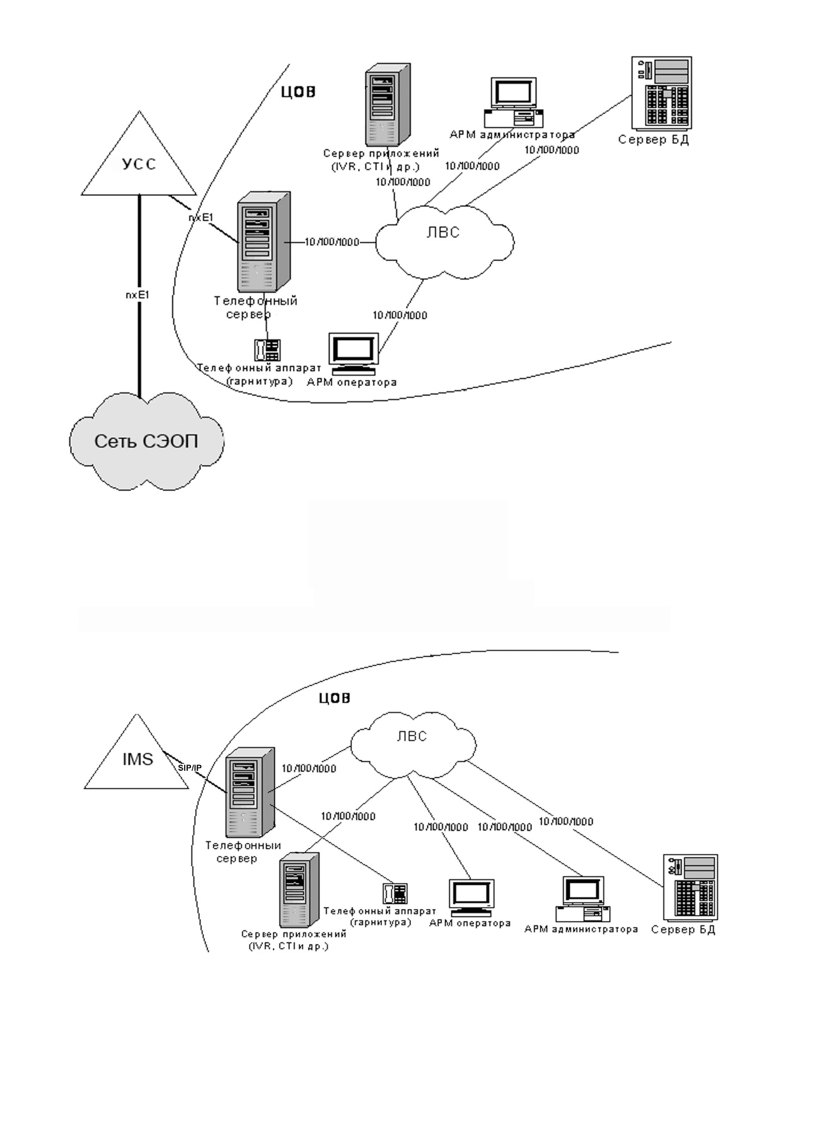
Рисунок А.1 – Структурная схема распределенного телефонного
ЦОВ на основе компьютерной телефонии
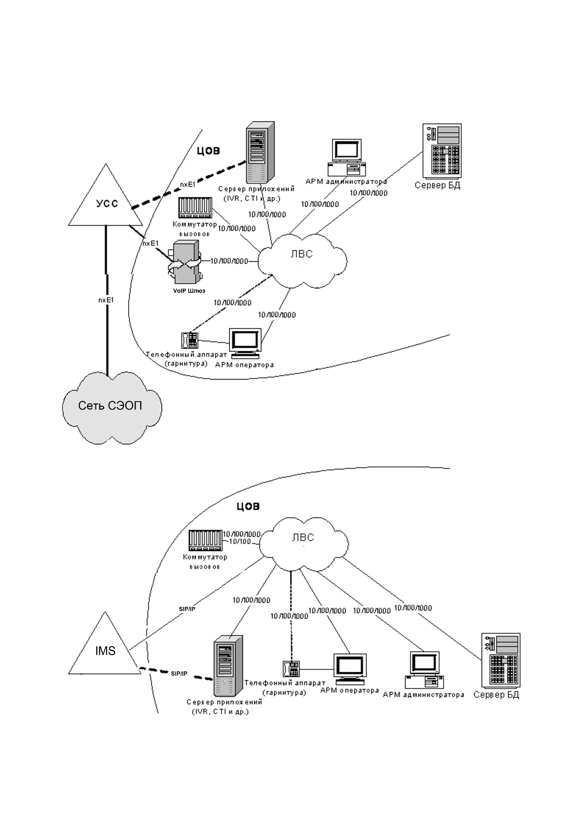
Рисунок А.2 – Структурная схема распределенного телефонного ЦОВ
на основе IP-телефонии
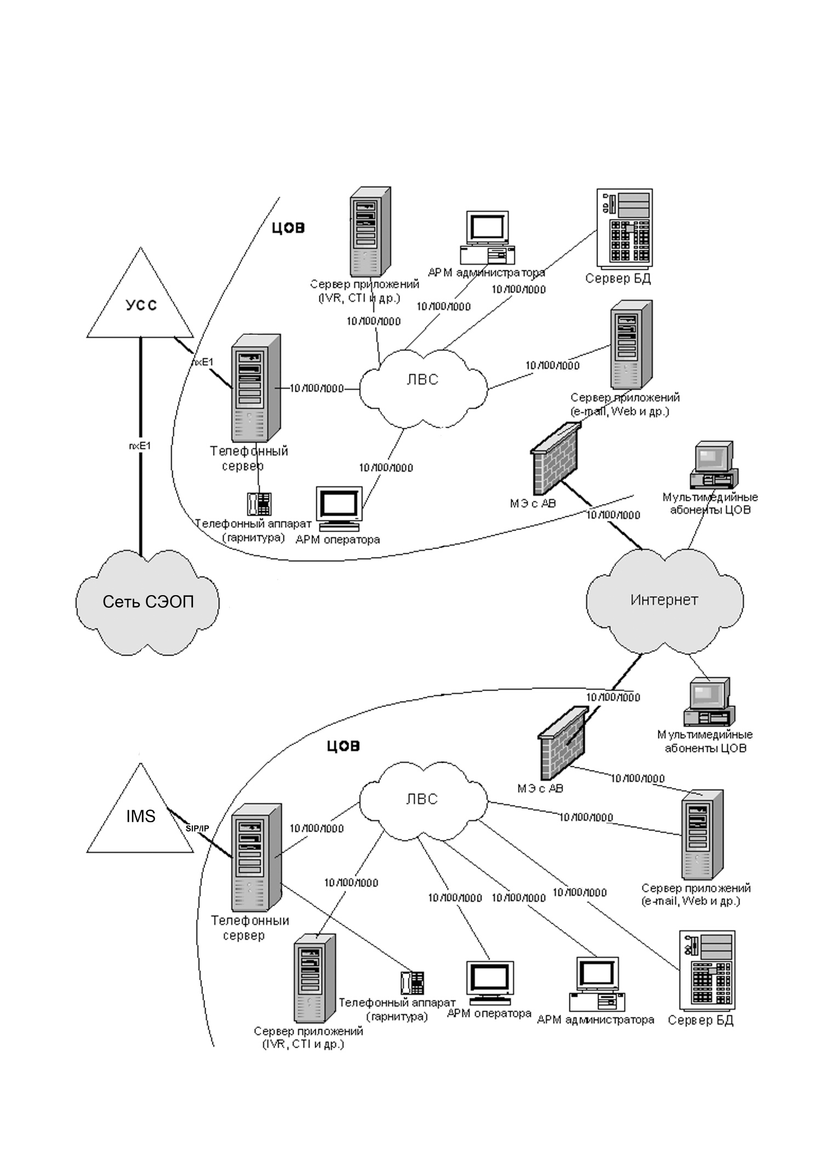
Рисунок А.3 – Структурная схема распределенного мультимедийного ЦОВ
на основе компьютерной телефонии
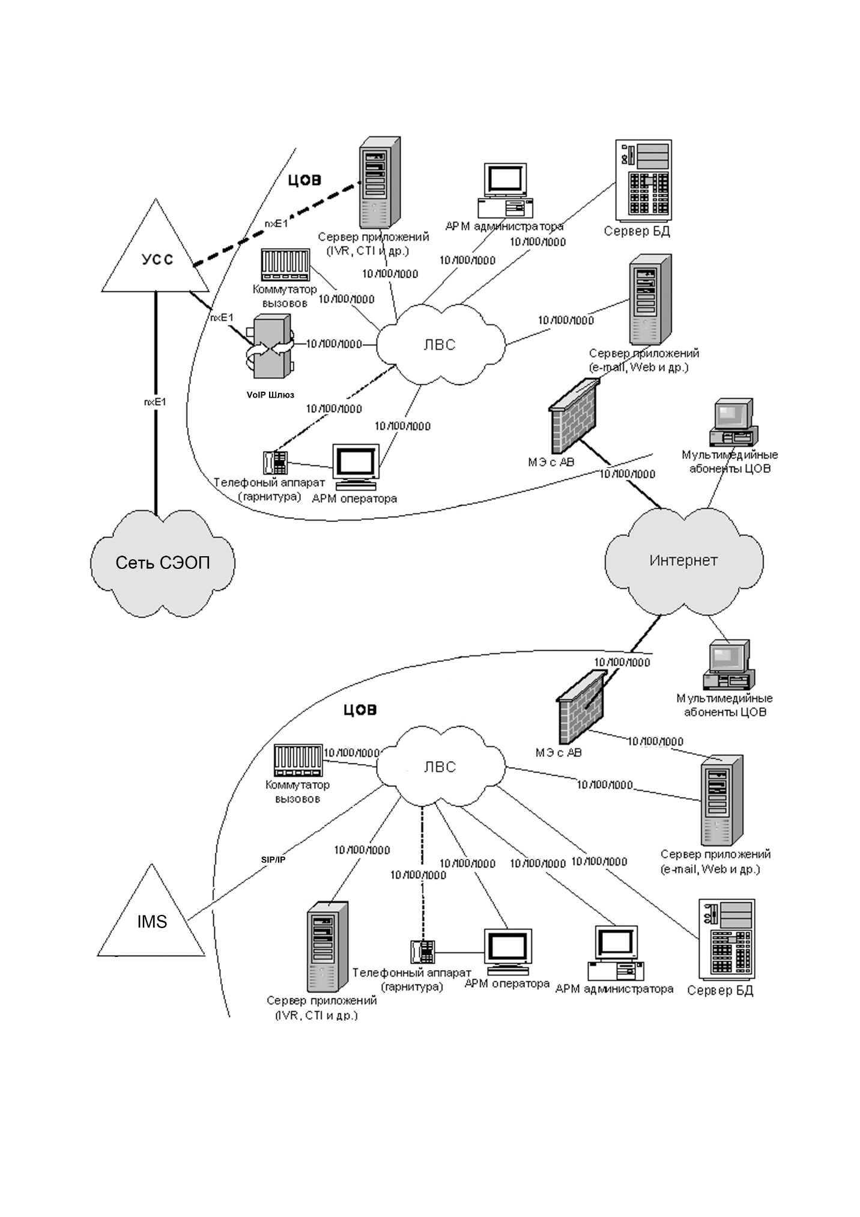
Рисунок А.4 – Структурная схема распределенного мультимедийного ЦОВ на основе IP-телефонии

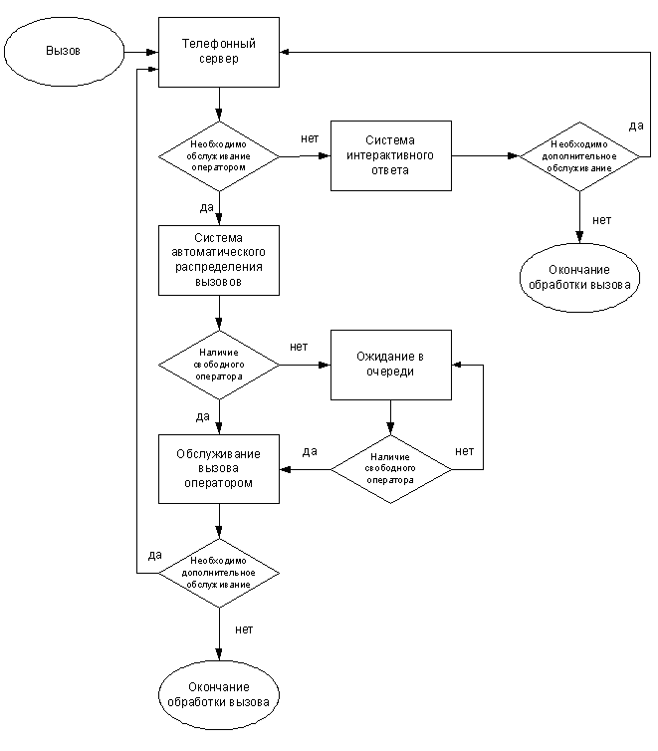

Рисунок А.5 – Алгоритм обработки телефонного вызова ЦОВ

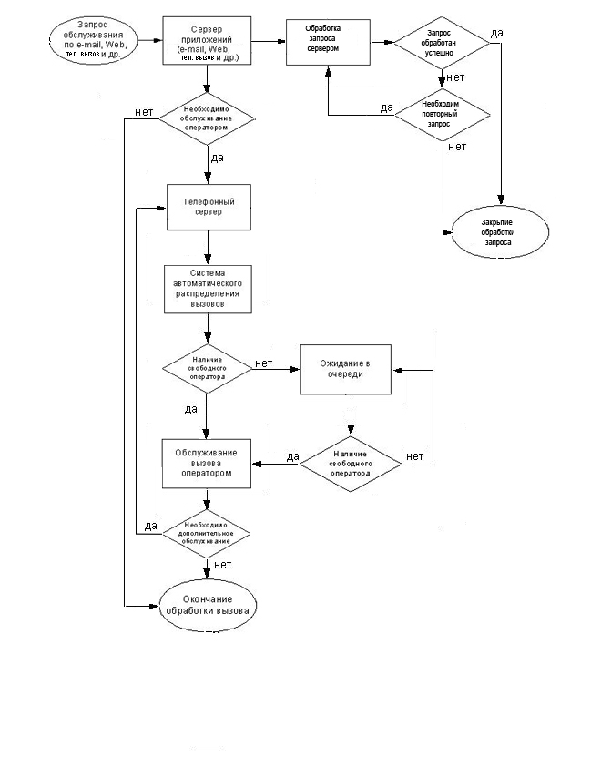

Рисунок А.6 – Алгоритм обработки мультимедийного запроса ЦОВ

Приложение Б
(рекомендуемое)

Методика расчета основных нагрузочных и качественных
характеристик

Б.1 Расчет поступающей нагрузки

Б.1.1 Расчет поступающей нагрузки может осуществляться как в период проектирования, так и на этапе эксплуатации ЦОВ.
Под поступающей нагрузкой y(t₁,t₂) за промежуток времени (t₁,t₂) понимают сумму времен занятия всех вызовов T_{ji}, которые могли поступить по N входам ЦОВ без задержки на обслуживание:

(Б.1)

Б.1.2 Оценка поступающей нагрузки опытным путем поясняется следующим примером. Пусть по N входам поступают вызовы, длительности которых обозначены через T_{ji} в соответствии с диаграммами, приведенными на рисунке Б.1.

t₁ T_{1,1} T_{1,2} T_{1,M1} t₂
…
1)

T_{2,1} T_{2,2} T_{1,M2}
…
2)

T_{j,1} T_{j,Mj}
…
j)

T_{N,MN} T_{N,2} T_{N,3} T_{N,MN}
…
N)

Рисунок Б.1 – Пример временных диаграмм поступления вызовов
Первый вызов по первому входу имеет длительность обслуживания T_{1,1}, второй – Т_{1,2}, а M₁-й вызов – Т_{1,M1}.
Сумма длительностей вызовов по первому входу определяет поступающую нагрузку Т₁ за промежуток времени (t₁,t₂):

(Б.2)

Единицей измерения нагрузки является часо-занятие (ч.з.). Если бы наблюдаемый источник был занят непрерывно в течение часа, то это была бы поступающая нагрузка, равная одному часо-занятию
(1 ч.з.).
Поступающая нагрузка является случайной величиной, так как моменты поступления вызовов в наблюдаемый период и их длительности случайны во времени. Поэтому, чтобы оценить поступающую нагрузку за большой период времени требуется накопление информации и усреднение её за этот период. В этом случае используют понятие интенсивности поступающей нагрузки за один час.
Интенсивность поступающей нагрузки – это математическое ожидание входящей нагрузки за единицу времени. Если наблюдение производилось в течение n часов, то, считая значения почасовых поступающих нагрузок y_{k} равновероятными, можно рассчитать интенсивность поступающей нагрузки Y в
Эрлангах:

. (Б.3)

Распределение интенсивности поступающей нагрузки во времени в течение суток является случайной величиной. Непрерывные 60 минут в течение суток, за которые в среднем наблюдается наибольшая интенсивность нагрузки, называется часом наибольшей нагрузки. Это означает, что ЧНН определяется не по часам, например с 9 до 10 или с 14 до 15, а в течение любых 60 минут.
Имея статистические данные, определенные в соответствии с формулами (Б.2) и (Б.3), можно рассчитать среднюю интенсивность поступающей нагрузки Y ЦОВ:

(Б.4)

Б.1.3 Другой вариант, который может встретиться на стадии проектирования ЦОВ, относится к ситуации, когда опытным путем нельзя определить поступающую нагрузку. В этом случае, зная нормы на время установления и разъединения связи для различных линий связи, и задавая различные длительности разговора и плотность распределения вызовов можно рассчитать поступающую нагрузку y, используя следующее выражение:

, (Б.5)

где N – число источников (или линий связи);
С – среднее число вызовов, поступающих от одного источника в ЧНН;
t – среднее время занятия одного вызова;
T – время наблюдения.
Необходимые для расчета временные характеристики (значения временных задержек, времени установления соединений, время на проверку защиты сообщений и т.д.) могут быть взяты из нормативных документов и рекомендаций, приведенных в [1].
Величина С зависит от категории источников вызовов. Например, для городских и сельских АТС могут быть определены следующие категории источников вызовов:
– общественный сектор N_{o};
– квартирный индивидуальный сектор N_{КИ};
– квартирный коллективный сектор N_{КК};
– таксофоны N_{Т};
– соединительные линии от учрежденческих АТС N_{СЛ}.
Общее количество источников N определяется как:

(Б.6)

Зная среднее число вызовов от одного источника соответствующей категории, можно рассчитать среднее число вызовов от одного источника для всего ЦОВ:

(Б.7)

Среднее время занятия одного вызова определяется причиной окончания поступающего вызова. Вызов может закончится при следующих основных причинах:
– разговор завершен d_{Р};
– оператор ЦОВ занят d_{З};
– оператор ЦОВ отсутствует на рабочем месте d_{О};
– ошибка набора номера d_{ОШ};
– неисправность аппаратуры распределения вызовов d_{Н};
– искажения автоматического информатора d_{ИНФ}.
Каждая причина завершения вызова учитывается со своим весовым коэффициентом d (доля из числа всех возможных исходов). Сумма всех d должна быть меньше единицы. Ориентировочные значения весовых коэффициентов могут быть следующими: d_{Р} от 0,5 до 0,8; d_{З} от 0,0015 до 0,002; d_{НО} от 0,0008 до 0,0012; d_{ОШ} примерно 0,0001; d_{Н} примерно 0,0001; d_{ИНФ} примерно 0,0001.
Тогда средняя длительность занятия t, учитывающая все виды исходов соединений, определяется следующей формулой:

, (Б.8)

где t_{Р} – среднее время обслуживания одного вызова, заканчивающегося разговором;
t_{ЗАН} – среднее время занятия закончившегося вызова из-за занятости оператора СИС;
t_{НО} – среднее время занятия закончившегося вызова из-за отсутствия оператора СИУ на рабочем месте;
t_{ОШ} – среднее время занятия, из-за ошибки набора номера при вызове услуги ЦОВ;
t_{Н} – среднее время занятия, из-за потерь, связанных с неисправностью аппаратуры распределения вызовов;
t_{ИНФ} – среднее время занятия, из-за потерь, связанных с речевыми искажениями автоматического информатора.
Величина среднего времени обслуживания одного вызова, заканчивающегося разговором, t_{Р} рассчитывается по формуле:

, (Б.9)

где t_{СО} – среднее время слушания сигнала «ответ станции» (это величина обычно составляет около 3 с);
t_{Н} – время набора одной цифры (можно рассчитать в соответствии с нормами на временные параметры набора номера, указанными в табл. 7 СТБ 1170);
n – число набираемых цифр;
t_{C} – время установления соединения после набора последней цифры и время разъединения соединения (для разных АТС оно различное);
t_{O} – среднее время посылки вызова в аппарат вызываемого пользователя (обычно его принимают от 7 до 8 с);
Т – среднее «чистое» время разговора.
Среднее время «чистого» разговора Т можно рассчитать по следующему выражению:

(Б.10)

Среднее время занятия t_{ЗО}, не заканчивающегося разговором из-за занятости оператора ЦОВ рассчитывается по формуле:

, (Б.11)

где t_{СЗ} – среднее время слушания сигнала «занято» (обычно эта величина составляет около 6 с).
Среднее время занятия t_{НО}, не закончившегося разговора из-за отсутствия оператора на рабочем месте:

, (Б.12)

где t_{О} – среднее время слушания сигнала «контроль посылки вызова» (обычно эта величина составляет около 30 с).
Среднее время занятия, из-за ошибки набора номера t_{ОШ}:

, (Б.13)

где t_{ОР} – среднее время слушания ошибочного разговора (обычно эта величина составляет 25 с).
Среднее время занятия из-за потерь, связанных с неисправностью аппаратуры распределения вызовов, t_{Н} и потерь, связанных с речевыми искажениями автоматического информатора, t_{ИНФ} могут не учитываться из-за их небольших величин. Однако, они могут быть заданы исходя из параметров конкретного оборудования, используемого при реализации ЦОВ.
В результате расчетов по формулам (Б.5) – (Б.13) определяется величина поступающей нагрузки y. Имея величину поступающей нагрузки в ЧНН можно рассчитать интенсивность поступающей нагрузки Y.

Б.2 Расчет обслуживаемой нагрузки

Расчет обслуживаемой нагрузки производится исходя из заданных параметров оборудования ЦОВ.
Под обслуживаемой нагрузкой y_{О}(t₁,t₂) за промежуток времени (t₁,t₂) понимают сумму всех времен занятия вызовов, которые могли быть обслужены по N_{ВХ} входам ЦОВ с задержками на обслуживание:

(Б.14)

Тогда интенсивность нагрузки Y_{O}, обслуженной с помощью ЦОВ, имеющего N операторов СИУ, равна сумме вероятностей занятости P_{j} входных линий и может быть рассчитана по формуле:

(Б.15)

Когда одновременно заняты все входы (линии связи) в течение одного часа, т.е. когда , то интенсивность, рассчитанная по (Б.15), представляет собой максимальную интенсивность обслуженной нагрузки:

(Б.16)

Для различных условий обслуживания интенсивность обслуживаемой нагрузки (Б.15) будет иметь различные значения. Например, для систем с потерями будет справедливо неравенство Y_{O} < Y, систем с ожиданием без потерь – равенство Y_{O} = Y.

Б.3 Расчет потерянной нагрузки

Под потерянной нагрузкой y_{П}(t₁,t₂) (или не обслуженной нагрузкой), понимают долю вызовов, которые не были приняты к обслуживанию ЦОВ из-за различных блокировок, которая представляется в виде разности величин поступающей y_{П}(t₁,t₂) и обслуживаемой y_{О}(t₁,t₂) нагрузок:

. (Б.17)

Для расчетов обычно используют значение интенсивности потерянной нагрузки Y_{П}, усредненной за час наблюдения и рассчитываемой по формуле:

. (Б.18)

Б.4 Расчет качественных показателей

Б.4.1 Качество обслуживания может быть оценено с помощью различных показателей:
Коэффициент рассеяния D – описывает для не обслуженной нагрузки отклонение от нагрузки, создаваемой простейшим потоком вызовов. Величина D – это разность между дисперсией и средним значением нагрузки. Для чисто случайной нагрузки коэффициент D равен нулю, для не обслуженной – D>0. Отрицательное рассеяние характерно для равномерной нагрузки.
Потери B (вероятность потерь) – вероятность того, что поступивший вызов будет отклонен из-за блокирования. Оценивается как число отклоненных вызовов относительно числа поступивших вызовов за определенный интервал времени:

(Б.19)

Опасное время G (время полной загрузки, вероятность блокирования) – вероятность того, что все входы ЦОВ заняты или заблокированы занятыми коммутационными элементами.
Вероятность ожидания P(>0) – вероятность, того, что поступающие вызова не могут быть немедленно обслужены и необходимо некоторое время ожидания до начала обслуживания этого вызова.
Вероятность ожидания P(>t) – вероятность того, что при 0 ≤ t ≤ ∞ поступивший вызов будет ожидать обслуживание дольше времени t. Если t = Т, т.е. равно предельно допустимому времени ожидания, то P(>Т) есть вероятность превышения предельного времени ожидания Т. Значение Т должно быть не более 15 с не менее чем для 95 % вызовов;
Среднее время ожидания t_{ω} – среднее значение времени ожидания тех вызовов, которые вынуждены ожидать обслуживания. Время, равное произведению t_{ω} P(>0) есть среднее время ожидания, отнесенное ко всем поступившим вызовам.

Б.4.2 Для расчета качественных показателей требуется формирование расчетной модели, характеризующей особенности обслуживания вызовов в ЦОВ. При расчете необходимо учитывать требования изложенные в п.5.3.2.
Расчетную модель можно рассматривать как многоканальную систему массового обслуживания с ожиданием, ограниченным временем ожидания, или ограниченным числом операторов СИС. Тогда ЦОВ с N рабочими местами может быть описан N-канальной системой массового обслуживания с соответствующей дисциплиной обслуживания заявок, представленной на рисунке Б.2.

Вызовы от пользователей

Система
автоматического распределения
вызовов

Группа
автоматизированных рабочих мест операторов

• Потерянные
• вызовы

Обработка задержанных вызовов

Повтор потерянных вызовов

Рисунок Б.2 - Основная структура расчетной модели ЦОВ

Для расчета показателей рекомендуется использовать методику, приведенную в [2]. Методика базируется на основных положениях теории телетрафика и распределения состояний занятности по формуле Эрланга.
В модель включены особенности построения различных систем:
– с бесконечным ожиданием;
– с ограниченным количеством мест для ожидания;
– с ограниченным временем ожидания.
Для модели с бесконечным ожиданием будут отсутствовать потери в пределах количества существующих линий связи. Для модели с ограниченным количеством мест ожидания вводятся дополнительные места ожидания, а вызовы, поступающие после ожидающих вызовов, будут теряться. Для модели с ограниченным временем ожидания, каждый ожидающий вызов по истечении времени теряется.
Поступающий вызов приводит к занятию, если имеется свободная линия, или ставится в очередь, если свободных линий нет. При освобождении линии выбираются и обслуживаются по определенному алгоритму ожидающие вызовы. В основу самого простого математического моделирования положены следующие предпосылки:
– ЦОВ является устройством с N операторами, которые равномерно доступны для пользователей;
– промежутки времени между возникновениями вызовов стохастически не зависят друг от друга, а также от состояния занятости и продолжительности занятия;
– поток вызовов – пуассоновский, т.е. промежуток времени между возникновениями вызовов имеет однородное экспоненциальное распределение (при бесконечном количестве источников);
– длительности занятия распределены экспоненциально со средним значением t_{ср};
– ожидающие вызовы обслуживаются в порядке их поступления;
– возможность ожидания не ограничена какими-либо техническими условиями. Чтобы очередь ожидания не росла до бесконечности, поступающая нагрузка Y должна быть меньше числа N.
Так как обслуживается каждый вызов, то обслуженная нагрузка, равна поступающей нагрузке: Y=Y_{О}.
Для такой модели известна вероятность того, что поступивший вызов будет обслужен с задержкой. Формула известна, как вторая формула Эрланга, и имеет следующий вид:

. (Б.20)

Значение, равное P(>0)⋅100%, означает, сколько процентов от всех поступивших вызовов будут ожидать ответа, при этом ни один из вызовов не теряется.
Средняя продолжительность ожидания относительно всех ожидающих вызовов:

. (Б.21)

Значение, равное P(>0)⋅100%, означает, сколько процентов от всех поступивших вызовов будут ожидать ответа, при этом ни один из вызовов не теряется.
Средняя продолжительность ожидания относительно всех ожидающих вызовов:

. (Б.22)

Если вызов сразу не обслуживается, то он должен ждать своего ответа t_{ω}.
Вероятность случайной продолжительности ожидания:

, (Б.23)

где Т_{О} – предельно допустимое время ожидания (или среднее время обслуживания одного вызова оператором ЦОВ).
Средняя продолжительность ожидания относительно всех возникающих вызовов:

. (Б.24)

Среднее количество одновременно ожидающих вызовов (емкость накопителя вызовов, средняя длина очереди):

. (Б.25)

Модель с ограниченным числом мест ожидания относится к системе с потерями.
Пусть имеется m мест ожидания. Тогда вызов, поступающий после уже ожидающих ответа m вызовов, теряется.
Число мест ожидания m выбирается с учетом полученных результатов модели Эрланга.
При расчете должно выполняться неравенство:

. (Б.26)

В этом случае вероятность того, что вызов должен ждать и при этом в наличии имеется свободное место для ожидания:

, (Б.27)

где - распределение Эрланга.

Вероятность того, что поступающий вызов застанет все места для ожидания занятыми и потеряется:

. (Б.28)

С учетом соблюдения неравенства (Б.26), количество мест для ожидания m, необходимых для сохранения уровня допустимых потерь B, находится из выражения:

. (Б.29)

Средняя продолжительность ожидания ждущих вызовов:

. (Б.30)

Случайная продолжительность обслуженных вызовов распределена в соответствии с соотношением:

. (Б.31)

Модель с ограниченным временем ожидания. Каждый вызов по истечению времени T покидает модель и теряется. Если Т_{О}→∞, то получаем модель Эрланга, если Т_{О}=0, то получаем модель с явными потерями.
В этом случае вероятность ожидания равна:

, (Б.32)

где

В выражении (Б.32) учтены и безуспешные попытки ожидания.
Доля вызовов, теряющихся по истечении времени ожидания Т_{О}, (потери):

. (Б.33)

Средняя продолжительность ожидания вызовов, ждущих с успешным ответом:

. (Б.34)

Распределение времени ожидания:

. (Б.35)

Библиография

[1] | Шварц М. Сети связи: протоколы, моделирование и анализ: В 2-х ч. Ч.1 пер. с англ. – М.: Наука. Гл. ред. физ.-мат. лит., 1992.
[2] | Бесслер Р., Дойч А. Проектирование сетей связи: Справочник: Пер. с нем. – М.: Радио и связь, 1988. 272 с.

Заместитель директора
по науке и развитию ОАО «Гипросвязь» В.М.Ивашко

Начальник НИОСМ ОАО «Гипросвязь» Н.А. Данилович

